ФИЗИКА
Задание № 3 Плотность древесины
Цель: Определение плотности различных древесных пород (сосна, берёза, ель) на данном участке местности.
Интеграция с другими предметами: биология, химия, география.
Задача 1: Измерить массы пробы различных древесных пород
Приборы: весы, нож или пила по дереву, мерный цилиндр (мензурка)

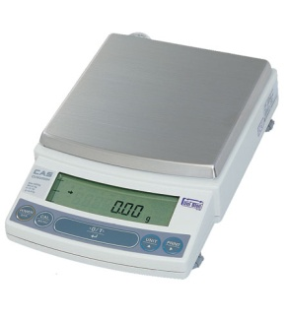 весы
План выполнения работы:
- Соберите пробы (веточка цилиндрической формы, длиной до 10 см) различных древесных пород ( 3 пробы для каждой породы)
- Очистите от коры
- Измерьте массу проб для каждой древесины(без коры): m₁, m₂, m₃

Таблица 1. Масса пробы
Тип древесины | Масса первой пробы, m₁ (г-грамм) | Масса второй пробы, m₂(г-грамм) | Масса третей пробы, m₃(г-грамм)
Ель
Сосна
Берёза
Свой вариант
Свой вариант

Задача 2: Измерение объема проб дерева методом погружения
Приборы: мерный цилиндр, игла или булавка, химический зажим или прищепка

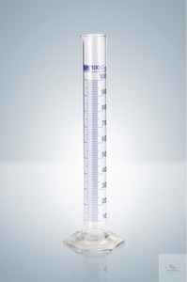 | 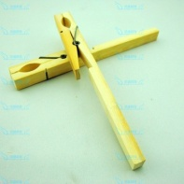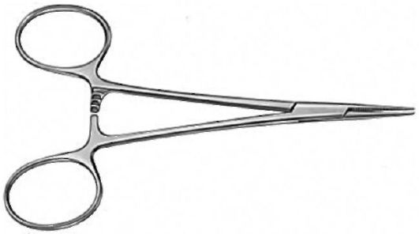 | 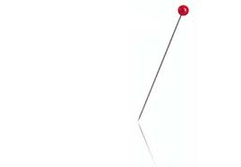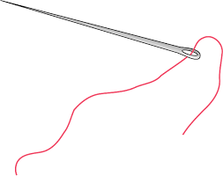
мерный цилиндр  http://analytic- | химический зажим или прищепка | игла или булавка

Методика определения объёма тела методом погружения:
1) измерьте начальный объём воды в мерном цилиндре V_{0,}
Начальный объём V₀= ................ ml
2) воткните иглу в пробу древесины со стороны среза,
3) зажмите свободный конец иглы с помощью химического зажима или прищепки,
4) погрузите пробу древесины в мерный цилиндр с водой (проба полностью погружена в воду),

б) г)

5) измерьте объём воды в мерном цилиндре после погружения пробы древесной породы V_{1,}
Объём воды V₁=………………………………. ml
6) объём пробы равен разности объёмов воды до и после погружения V_{пр}=V₁-V_{0,}
Объём пробы V_{пр}= .................................... ml
7) преобразуйте объём пробы в см³(cm³), зная, что 1 ml = 1 cm³.
Объём пробы V_{пр}= .................................... cm³

Пользуясь методикой определения объема тела методом погружения, найдите объёмы проб древесных пород и занесите результаты измерения в таблицу
Tаблица 2. Объёмы проб
Тип древесины | Объём первой пробы, V_{пр1} (cm³) |  |  | Объём второй пробы, V_{пр2} (cm³) |  |  | Объём третей пробы, V_{пр3}(cm³)
 | V₀ | V₁ | V_{пр1} | V₀ | V₁ | V_{пр2} | V₀ | V₁ | V_{пр3}
Ель
Сосна
Берёза
Свой вариант
Свой вариант

Задача 3: Вычисление плотности влажной древесины
Пользуясь данными таблиц 1 и 2, вычислите плотность древесины по формуле:
$ρ=\frac{m}{V}$ , где
m – масса пробы древесной породы (g);
V – объём пробы древесной породы(cm³);
Ρ- плотность ($\frac{g}{{cm}^{3}}$)
Занесите результаты вычисления в таблицу 3

Таблица 3. Плотность древесной породы
Тип древесины | Плотность древесной породы ($\frac{g}{{cm}^{3}}$)
Ель
Сосна
Берёза
Свой вариант
Свой вариант

Задача 4: Сравнение плотностей различных древесных .
Пользуясь данными таблицы 3, проведите сравнение плотностей различных древесных пород.
Сравнение
……………………………………………………………………………………………………………………………………………………………………………………………………………………………………………………………………………………………………………………………………………………………………………………………………………………………………………………………………………………………………………………………………………………………………………………………………………………………..
Вывод
………………………………………………………………………………………………………………………………………………………………………………………………………………………………………………………………………………………………………………………………………………………………………………………………………………………………………

